Was sich Messtechniker wünschen
Fahrerloses Sandwichplatten-Transportsystem der Witte Barskamp KG bringt Flexibilität in den VW Crafter-Messraum.
Der Messraum des im polnischen Września neu errichteten Produktionswerks für den VW Crafter gilt als Musterbeispiel für zukunftsweisende Technik. Dazu tragen die mit optischen und taktilen Messsystemen ausgestatteten Messplätze bei, aber auch die fahrerlosen Transportplatten, die ganz ohne mechanisches Führungssystem beliebige Karosserieteile und deren Messvorrichtungen bis hin zum kompletten, fahrbereiten VW Crafter zu den Messzellen befördern.
Der neue VW Crafter hatte auf der Nutzfahrzeug-IAA 2016 seine erste große Bühne. Für besonderes Interesse sorgten nicht nur seine optische Erscheinung, die neuen Motorentypen und Assistenzsysteme, sondern auch der Umstand, dass Volkswagen zum ersten Mal (nach der langdauernden Kooperation mit Mercedes) ein Nutzfahrzeug dieser Größe selbst entwickelt und gebaut hat.
Für die Produktion aller weltweit vertriebenen Crafter-Modelle errichtete VW Nutzfahrzeuge im polnischen Września ein neues Automobilwerk, das Anfang September 2016 an den Start ging und bei Vollbetrieb rund 3000 Mitarbeiter beschäftigt.
Schließlich gibt es den neuen VW Crafter in einer großen Variantenvielfalt, die auf nahezu alle Kundenwünsche eingeht. Um optisch der Erneuerung Ausdruck zu geben, feilte Volkswagen am Design, so dass Ähnlichkeiten mit anderen Familienmitgliedern wie dem Transporter T6 nicht zu übersehen sind. Der Crafter wirkt weitaus dynamischer als früher und ist es wohl auch. Schließlich soll er mit einem cw-Wert von 0,33 zu den windschnittigsten Transportern seiner Klasse gehören.
Neues Werk: beste Chancen für Innovationen
Vom Spatenstich in 2014 vergingen gerade mal 23 Monate, bis das Werk in Września den SOP (Start of Production) feiern durfte. Dem neuen Standort kam zugute, dass er nur 50 Kilometer vom Werk Poznan entfernt ist, wo VW Caddy und Transporter gebaut werden. So hatte vielfältiges Know-how nur einen kurzen Weg. Durch den kompletten Neubau bestand zudem die Möglichkeit, zahlreiche innovative Ideen in die Praxis umzusetzen.
Dieser Umstand überzeugte Werner Steinert, die Leitung von QS-Analyse und Messwesen im Werk Września zu übernehmen. „Die Chance, seinen Messraum nach modernsten Kriterien selbst planen zu dürfen, erhält man höchstens einmal im Leben“, erklärt der Messtechnik-Fachmann, der bereits seit 25 Jahren in VW-Diensten steht. In dieser Zeit war Steinert in vielen verschiedenen Werken tätig; er unterstütze Werkzeugmacher und Produktionsmitarbeiter bei Ableitungen und Interpretationen von Messergebnissen, war in deutschen und europäischen VW-Werken am Aufbau von Cubing-Zentren beteiligt und leistete in fernen Ländern wie Indonesien, Brasilien, Argentinien und Russland wertvolle Anlaufunterstützung in Sachen Messtechnik.
Diese weitreichende Erfahrung wollte Volkswagen auch im neuesten Produktionswerk des Konzerns nutzen, weshalb Werner Steinert unter anderem mit der Aufgabe betraut wurde, für den Karosseriebau einen zentralen Messraum nach modernen Standards aufzubauen. Einzelne Komponenten und Baugruppen – ob zugeliefert oder selbst produziert – bis hin zu kompletten Fahrzeugen sollten dort geprüft werden können, um ein Endprodukt höchster Qualität sicherzustellen.
Werner Steinert berichtet: „Im Prinzip durfte ich das umsetzen, was im VW-Konzern auf breiter Ebene diskutiert wird. Insofern sind dort auch Ideen meiner Kollegen aus über 80 fahrzeugbauenden Werken eingeflossen.“ So ist der neue Messraum eine zentrale Einheit mit zwei Bereichen, der Bauteilqualifizierung auf der einen Seite und der Konformitätsprüfung auf der anderen. „Die räumlichen Gegebenheiten sind optimal, und mein Team besteht aus qualifizierten jungen Leuten, die sehr leistungsbereit sind“, lobt der Leiter Messtechnik. „Wir haben beste Voraussetzungen dafür, ein besonderes messtechnisches Niveau zu erreichen.“
Das Bild des Messraums prägen vor allem sechs Großmessplätze, von denen drei mit optischer Messtechnik und Roboterautomatisierung ausgestattet sind. Sie werden von insgesamt neun Transport-Messplatten, die fahrer- und schienenlos durch die Halle gleiten, mit zu messenden Teilen versorgt. Werner Steiner weist stolz darauf hin, dass hier konzernweit die höchste Konzentration optischer Messtechnik vorhanden ist. Er ergänzt: „Mir sind auch keine anderen Hersteller bekannt, die optische Messtechnik in diesem Umfang und dieser Form bereits umgesetzt haben. Wir sind in der Lage, eine komplette VW Crafter Karosserie innerhalb von gut zwei Stunden komplett zu digitalisieren.“
Hohe Flexibilität gefordert
Durch die große Teilevielfalt müssen die Messplätze sehr flexibel bestückt werden. Daher legte Werner Steinert besonderes Augenmerk auf das Transportsystem: „Ich stellte mir von Anfang an Transportplatten vor, die von meinen Mitarbeitern mit Messvorrichtungen sowie Teilen bestückt und dann zum passenden Messplatz geschickt werden. Den Weg dorthin sollten sie autark fahren können, ohne auf Schienen angewiesen zu sein.“
Nun war ein solchen Ansprüchen genügendes System (noch) nicht am Markt verfügbar. Werner Steinert nahm Kontakt zu einem bewährten Partner auf, der Firma Witte Barskamp KG, die in den vergangenen Jahren schon mehrere VW-Werke mit Aufnahmetechnik und Lochrasterplatten zum Messen und Transportieren beliefert hatte. „Aus bestehenden Erfahrungen heraus war ich mir sicher, dass Witte in der Lage ist, dieses Projekt in der knappen Zeit bis zum Produktionsbeginn zu stemmen“, argumentiert Steinert.
Auf Basis seiner patentierten Aluminium-Sandwichplatten entwickelte der Spanntechnik-Spezialist aus Bleckede ein Konzept, das bei Volkswagen auf Zustimmung stieß. Geschäftsführer Andreas Witte erklärt: „Unsere Sandwich-Platten bieten höchste Präzision und Steifigkeit bei vergleichsweise geringem Gewicht und einer Höhe, die noch als normale Trittstufenhöhe betrachtet wird. Diese Platten können wir bezüglich Größe und Traglast nach Bedarf auslegen und mit erforderlichen Zusatzelementen versehen.“
So entwickelte Witte für den VW Crafter Messraum eine individuell gestaltete horizontale Aluminium-Sandwichplatte mit luftgelagerten Lenkrolleneinheiten und elektrischem Reibradantrieb. Die spezielle Bauform und Dimension der Platten gewährleistet eine Gesamtstruktur, die bei Auflasten bis zu 2500 kg auch beim Absetzen und Anheben in den Mess- und Rüstplätzen verwindungssteif bleibt.
Kompakte Sandwich-Konstruktion mit leistungsstarkem Innenleben
Acht Stück in der Größe 400 x 2400 x 8000 mm und eine neunte mit 4500 mm Länge wurden nach derzeitiger VW-Spezifikation entwickelt, gefertigt und nach Września geliefert. Ihr hochpräzises 100er Lochbild ermöglicht die Installation von Messaufnahmen für alle zu messenden Karosserieteile.
Doch das Wesentliche steckt im Inneren des Alu-Sandwichsystems. Neben den Versteifungselementen gelang es den Witte-Konstrukteuren alle Komponenten der elektronischen Steuerungs- und Antriebs- sowie Sicherheitstechnik, zwei Kompressoren mit wartungsarmem Druckluftspeicher fürs Heben und Senken der Platte und 48V-Akkus einzubauen, die den Reibradantrieb und alle anderen elektrische Komponenten mit Strom versorgen. Geladen werden die Akkus in erster Linie über im Boden eingelassene Stationen in den Messzellen. Steht eine Platte jedoch über längere Zeit an einem der drei Rüstplätze, lässt sich dort ein separates Handladegerät anschließen.
Rechts und links angeordnete Duplex-Antriebe ermöglichen die geregelte Längsfahrt vorwärts und rückwärts, außerdem die Kurvenfahrt und das Drehen um die Antriebsachse. „Letzteres ist enorm platzsparend“, wirft Werner Steinert ein. „Gerade wenn mehrere Platten gleichzeitig unterwegs sind, geht es manchmal ziemlich eng zu. Da hilft diese Technik ungemein.“ Zur Beweglichkeit der Platte tragen außerdem jeweils acht wartungsfreie Dreh-Rollensätze in Schwerlastbauweise bei, sogenannte Swivel, die pneumatisch synchronisiert in Z-Richtung ein- und ausfahrbar sind.
Die größte Herausforderung stellte das von Steinert gewünschte schienenlose Führungssystem dar, das nach intensiven Beratungen auf Transponderbasis realisiert wurde. Dazu mussten alle Fahrwege zwischen Rüst- und Messplätzen mit codierten Chips markiert werden. Diese etwa 2-Euro-großen Speicherbausteine wurden in den Fußboden eingelassen und mit Farbe überdeckt, so dass sie nicht sichtbar sind. In den Sandwichplatten befindet sich vorne und hinten jeweils eine Antenne, über die sich die Informationen des in nächster Nähe befindlichen Transponderchips auslesen lassen. Zusätzlich sorgt ein integrierter Kreiselkompass für die richtige Orientierung. So weiß die mit einer Siemenssteuerung ausgestattete Platte stets, wo sie sich befindet und kann autark zu ihrem Zielort fahren.
Teilautomatisierung sorgt für große Flexibilität
Der Fahrbetrieb ist jedoch nur zum Teil automatisiert. Es findet keine Fahrt statt, bei der nicht der zuständige Messtechniker über das Bedienterminal an der Stirnseite der Platte das passende Messvolumen bzw. den Rüstplatz auswählt und per Knopfdruck den Fahrbefehl gibt. Messtechnik-Chef Steinert erklärt: „Solange die Fahrbewegungen im Hoheitsbereich meiner Mitarbeiter liegen, sind wir viel flexibler. Wir können Aufträge ganz schnell umorganisieren und die Platten neu rüsten, wenn es erforderlich ist.“
Auch Sicherheitsvorkehrungen sind vorhanden, die sowohl den rechtlichen Vorschriften als auch den VW-Richtlinien entsprechen. So befindet sich an jeder Ecke der Sandwichplatte ein selbstentriegelnder Sicherheitslaserscanner, der die umlaufenden horizontalen Schutz- und Verfahrbereiche in Bodennähe automatisch überwacht. Erkennen die Scanner ein mögliches Hindernis, reduziert die Platte ihre Geschwindigkeit bis zum Stillstand. Ist das Warnfeld wieder frei, fährt sie automatisch weiter. Für Werner Steinert ist das „eine ideale Lösung. Meine Mitarbeiter bewegen sich trotz der automatisch fahrenden Platten ganz entspannt in der Halle, weil sie wissen, dass das System funktioniert.“
Pünktlich zum Produktionsstart war der Messraum einsatzfähig. Im Gespräch mit dem Verantwortlichen Werner Steinert spürt man die Begeisterung für das realisierte Ergebnis: „Das Gesamtsystem mit der optischen Messtechnik ist zukunftsweisend. Es ist ein wichtiger Baustein für die fortschreitende Digitalisierung unserer Produktionswelt. Dass auch in Zukunft nicht alles vollautomatisiert sein wird, zeigt unser teilautomatisiertes Transportsystem. Dadurch, dass unsere Mitarbeiter die Bestückung der Messvolumen verantworten, können wir hochflexibel agieren, und unsere teuren Messmaschinen liefern ohne große Ausfall- oder Wartezeiten permanent Ergebnisse.“
KASTEN 1
Im Volkswagen AG Werk Września …
… wird seit 2016 die neue Generation des VW Crafter produziert. Die Fabrik ist neben dem Werk von VW Poznań in Poznań-Antoninek, wo Volkswagen Caddy und Transporter gebaut werden, der zweite Produktionsstandort der Marke Volkswagen Nutzfahrzeuge in Polen. Das Crafter-Werk umfasst eine Fläche von zirka 220 ha, was der Fläche von rund 300 Fußballplätzen entspricht. Bei voller Auslastung arbeiten im Werk in Września über 3.000 Beschäftigte. Die Produktionskapazität der neuen Fabrik ist auf ein jährliches Volumen von bis zu 100.000 Fahrzeugen ausgelegt. Auf dem Fabrikgelände befinden sich eine moderne Lackiererei, Hallen für den Karosseriebau und die Fahrzeugmontage sowie ein Lieferantenpark mit Logistikflächen.
KASTEN 2
Die Witte Barskamp KG …
… gilt als eines der führenden Industrieunternehmen im Bereich ‚modulare Vorrichtungssysteme‘. Mit dem Baukastensystem Alufix sowie den vielfältig einsetzbaren Vakuum-Spannsystemen gilt Witte weltweit als Marktführer. Die Vorrichtungssysteme stehen für Qualität, Präzision und Wiederverwendbarkeit: Seit der Firmengründung im Jahre 1969 haben Zuverlässigkeit und Innovation höchste Priorität. Moderne Produktionstechniken und umfassendes Fertigungs-Know-how garantieren höchste Qualitätsstandards für die überwiegend aus Aluminium gefertigten Produkte. Auch in der Präzisionsbearbeitung großflächiger und diffiziler Aluminium-Bauteile für die Luft- und Raumfahrt sowie Medizintechnik gilt Witte als renommierter Partner.
Witte Barskamp KG
Horndorfer Weg 26-28
D-21354 Bleckede
Telefon: +49 / 58 54 / 89-0
Fax: +49 / 58 54 / 89-40
info@witte-barskamp.de
www.witte-barskamp.de

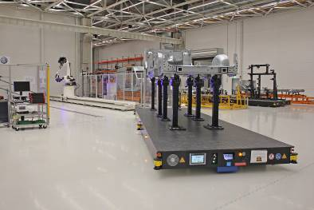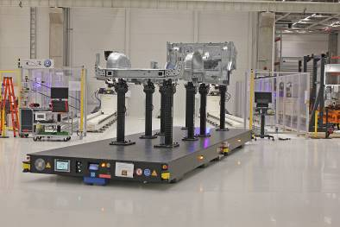
Bild 1 Bild 2
Die Messtechniker bestücken die Transportplatten mit entsprechenden Vorrichtungen und Teilen quasi hauptzeitparallel. Erst auf Knopfdruck beginnt die Fahrt in die vorgegebene Messzelle.

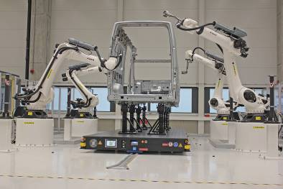
Bild 3
Messen in großen Dimensionen: Mit Robotern automatisiert, werden komplette Karosserien des VW Crafter optisch gemessen – in rekordverdächtiger Zeit von gut zwei Stunden.

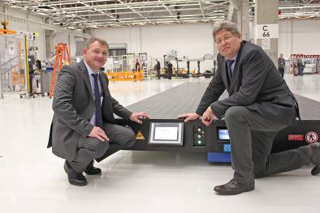
Bild 4
Werner Steinert (links), Leiter Messtechnik im VW-Werk Września, und Andreas Witte, Geschäftsführer des gleichnamigen Unternehmens, weisen darauf hin, dass die Transportplatten durch die Siemenssteuerung und integrierte Systeme eine Intelligenz aufweisen, die ein sicheres autarkes Fahren möglich macht.

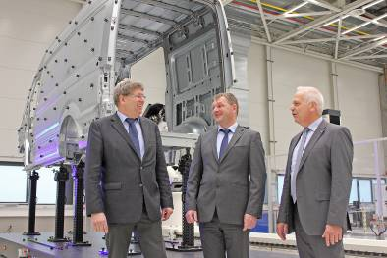
Bild 5
Werner Steinert (Mitte), Leiter Messtechnik im VW-Werk Września, freut sich mit Andreas Witte, Geschäftsführer des gleichnamigen Unternehmens, und Jürgen Barth, Witte-Vertriebsdirektor, über die erfolgreiche Zusammenarbeit.

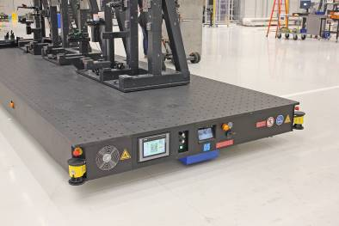
Bild 6
Die Witte Sandwichplatten sind mit vielerlei Sicherheitstechnik bestückt. Laserscanner an den vier Ecken überwachen automatisch die umlaufenden Schutz- und Verfahrbereiche. Außerdem gibt es an jeder Seite einen Not-Aus-Schalter. Zur Überwachung des Fahrraums und zur besseren Einfädelung in das Messvolumen ist stirnseitig eine 180°-Kamera integriert, deren Monitor neben dem Steuerungspanel angebracht ist.

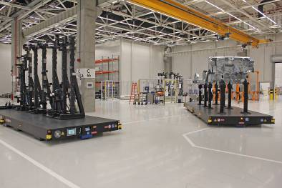
Bild 7
Reger Verkehr in der Messhalle: Doch die Messtechniker haben die Hoheit über den Verfahrwege, und die integrierte Sicherheitstechnik verhindert jegliche Kollisionen.

